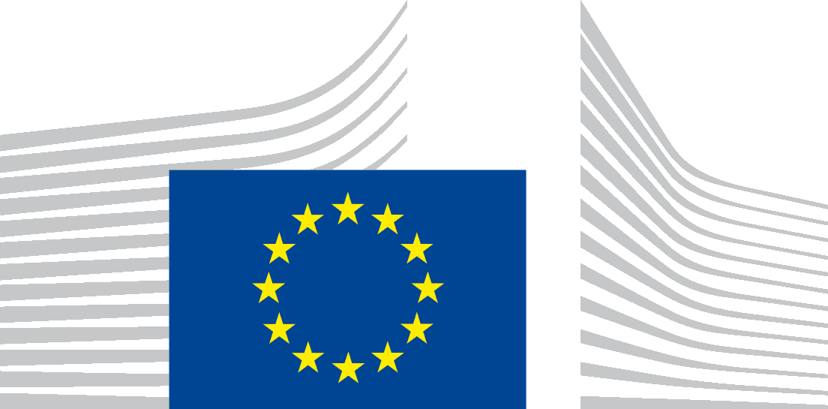 | EUROOPA KOMISJON  TÖÖHÕIVE, SOTSIAALKÜSIMUSTE JA SOTSIAALSE KAASATUSE PEADIREKTORAAT  Direktoraat E. Tööjõu liikuvus ja rahvusvahelised suhted  Üksus E1. Tööjõu liikuvus, avalikud tööturuasutused, ELA

Europassi veebisaidi ligipääsetavuse teatis
Käesolev teatis puudutab sisu, mis on avaldatud domeenis https://europa.eu/europass ja kõigis selle alamdomeenides.
Seda veebisaiti haldab tööhõive, sotsiaalküsimuste ja sotsiaalse kaasatuse peadirektoraadi üksus E1. Veebisait on kavandatud nii, et seda saaksid kasutada võimalikult paljud inimesed, sealhulgas puuetega isikud.
Kasutajad peaksid saama
- suurendada kuvatavat sisu probleemideta kuni 200%;
- liikuda suuremal osal veebisaidist üksnes klaviatuuri abil;
- liikuda suuremal osal veebisaidist nüüdisaegse ekraanilugeja ja kõnetuvastustarkvara abil (arvutis või telefonis).
See veebisait on kujundatud vastavalt veebisaitide ja mobiilirakenduste tehnilisele standardile EN 301 549 v.3.2.1. See vastab suures osas veebisisu ligipääsetavuse suuniste (WCAG) versiooni 2.1 vastavustasemele „AA“.

Nõuetele vastavus
See veebisait vastab osaliselt tehnilisele standardile EN 301 549 v.3.2.1 ja veebisisu ligipääsetavuse suuniste (WCAG) versiooni 2.1 vastavustasemele „AA“. Lisateavet leiate rubriigis „Mitteligipääsetav sisu“.
Veebisaiti katsetati viimati 2023. aasta aprillis.

Käesoleva teatise koostamine
Käesolev teatis vaadati läbi 15. detsembril 2023.

Tagasiside
Meil on hea meel, kui annate tagasisidet Europassi veebisaidi ligipääsetavuse kohta. Kui ligipääs on raskendatud, palun andke meile sellest teada järgmiste kanalite vahendusel:
- telefoni teel: 00 800 6 7 8 9 10 11 helistades kõikjalt EList, tööpäeviti kl 9.00–18.00 Kesk-Euroopa aja järgi, ükskõik millises ELi keeles* (kõned on tasuta);
- tagasisidevorm: kirjutage meile Europassi kontaktvormi kasutades.
Püüame tagasisidele vastata 15 tööpäeva jooksul alates kuupäevast, mil komisjoni vastutav talitus päringu kätte saab.

Ühilduvus veebilehitsejate ja tugitehnoloogiaga
Europassi veebisait ühildub järgmiste enimkasutatud tugitehnoloogia versioonidega:
- Google Chrome’i, Mozilla Firefoxi ja Microsoft Edge’i brauserite viimased versioonid;
- kasutatuna koos tugitehnoloogia uusimate versioonidega.

Tehniline kirjeldus

Europassi veebisaidil kasutatakse ligipääsetavuse tagamiseks järgmisi tehnoloogialahendusi, mis toimivad konkreetse kombinatsiooniga Teie veebilehitsejast ja Teie arvutisse paigaldatud tehnilistest abivahenditest või pluginatest:
- HTML
- WAI-ARIA
- CSS
- JavaScript.

Mitteligipääsetav sisu
Kuigi oleme pühendunud Europassi veebisaidi ligipääsetavuse tagamisele, on selle kasutamisel teadaolevaid probleeme, millega me aktiivselt tegeleme. Palume Teilt mõistvat suhtumist ja kannatlikkust seni, kuni me need lahendame. Kui Teil tekib ligipääsemisel mõni allpool loetlemata probleem, palun võtke meiega ühendust.
Teadaolevad probleemid (kavatsetakse kõrvaldada 2024. aasta lõpuks):
- mõne lehe värvikontrastsus võib olla nõrk;
- teatavad funktsioonid ei ole kas täielikult või osaliselt (nõrk fookus) kättesaadavad neile, kes kasutavad ainult klaviatuuri;
- enamikul visuaalmaterjalil ei ole asjaomases keeles tekstilist alternatiivi;
- osadel väljadel puuduvad sildid ekraanilugejate või sarnase tugitehnoloogia jaoks;
- mõned veateated ei ole vormikontrolliga selgelt seostatud;
- mõned dokumendid on PDF-vormingus ja neile ei pääse ligi;
- mõned lehed ei ole täielikult kohandatud ekraanilugejate või sarnase tugitehnoloogia jaoks;
- mõned päised ei ole tugitehnoloogia jaoks õigesti struktureeritud;
- mõnel lehel on sisuelemente, näiteks tabelid ja külgmenüüd, mis ei pruugi olla ligipääsetavad;
- mõne internetiaadressi tee ei ole arusaadav või õige;
- mõned elemendid ei ole täielikult kohandatud mobiiltelefonist ligipääsu jaoks.

